**Game Design Document**

**DOCUMENTAÇÃO DE DESIGN DO JOG0**

**ALA LAND**

**Autores:** Davi Rosalino Glória Motta

João Pedro Rodrigues Sotto Maior

Luigi Otávio Neves Macedo

Manuela Dina De Mula Cury

Marco Antonio Rizzi Meneguetti

**Data de criação:** 06 de fevereiro de 2023

**Versão:** 0.5.7

Sumário

1. Controle do Documento…………………………………………………………………… 4
   1. Histórico de revisões………………………………………………………………. 4
   2. Organização da equipe……………………………………………………………. 4
2. Introdução…………………………………………………………………………………... 6
   1. Escopo do Documento…………………………………………………………….. 6
   2. Requisitos do Documento…………………………………………………………. 7
   3. Visão Geral do Jogo……………………………………………………………….. 8
3. Visão Geral do Projeto…………………………………………………………………….. 9
   1. Objetivos do Jogo………………………………………………………………….. 9
   2. Características do Jogo…………………………………………………………… 11
      1. Requisitos coletados na entrevista com o cliente……………………… 11
      2. Persona…………………………………………………………………….. 12
      3. Gênero do Jogo……………………………………………………………. 13
      4. Mecânica……………………………………………………………………. 13
      5. Dinâmica………………………………………………………………….…. 14
      6. Estética………………………………………………………………………. 15
4. Roteiro………………………………………………………………………………………… 16
   1. História do Jogo…………………………………………………………………….. 16
   2. Fluxo do Jogo……………………………………………………………………….. 17
   3. Personagens………………………………………………………………………… 18
5. Recursos Visuais…………………………………………………………………………… 21
   1. Telas…………………………………………………………………………………. 21
   2. Graphical User Interface…………………………………………………………... 22
   3. Lista de Assets……………………………………………………………………... 22
6. Efeitos Sonoros e Música…………………………………………………………………. 24
   1. Sons de interação com a interface……………………………………………….. 25
   2. Sons de ação dentro do game……………………………………………………. 26
   3. Trilha sonora………………………………………………………………………... 26
7. Análise de Mercado……………………………………………………………………….. 28
   1. Análise SWOT……………………………………………………………………… 29
   2. 5 Forças de Porter…………………………………………………………………. 30
   3. Value Proposition Canvas……………………………………………………….... 31
   4. Matriz de Riscos……………………………………………………………………. 31
8. Relatórios de Testes……………………………………………………………………….. 36
   1. Recursos de acessibilidade………………………………………………………. 36
   2. Testes de qualidade de software…………………………………………………. 37
   3. Testes de jogabilidade e usabilidade…………………………………………….. 39
   4. Testes de experiência de jogo……………………………………………………. 41
9. Referências…………………………………………………………………………………. 44
10. Apêndice A………………………………………………………………………………….. 46
11. Apêndice B………………………………………………………………………………….. 49
12. Apêndice C………………………………………………………………………………….. 50

1. Controle do Documento

* 1. Histórico de Revisões

| Data | Autor | Versão | Resumo da atividade |
| --- | --- | --- | --- |
|  |  |  |  |
| 09/02/2023 | Davi Motta | 0.1 | Identou, revisou e comentou o código. |
| 20/02/2023 | Luigi Otávio e Marco Rizzi | 0.2 | Redação das mudanças e do que foi incrementado no jogo. |
| 24/02/2023 | Luigi Otávio, Marco Rizzi e Davi Motta | 0.3 | Revisão ortográfica, correção de informações e adições. |

1.2 Organização da Equipe

| Nome | Versão | Funções |
| --- | --- | --- |
|  |  |  |
| Davi Rosalino | 0.1 | Programador/ Redator |
| João Pedro Brand | 0.1 | Redator |
| João Pedro Rodrigues | 0.1 | Programador |
| Luigi Otávio | 0.1 | Scrum Master/Programador |
| Manuela Dina | 0.1 | Designer |
| Marco Antônio | 0.1 | Designer |
| Davi Rosalino | 0.2 a 0.4 | Scrum Master/Designer/Redator |
| João Pedro Rodrigues | 0.2 a 0.4 | Programador |
| Luigi Otávio | 0.2 a 0.4 | Designer/Programador/Redator |
| Manuela Dina | 0.2 a 0.4 | Designer |
| Marco Antônio | 0.2 a 0.4 | Designer/Redator |
| Davi Rosalino | 0.4 a 0.5.5 | Programador/Designer |
| João Pedro Rodrigues | 0.4 a 0.5.5 | Redator |
| Luigi Otávio | 0.4 a 0.5.5 | Programador/Designer |
| Manuela Dina | 0.4 a 0.5.5 | Designer |
| Marco Antonio | 0.4 a 0.5.5 | Scrum Master/Programador/Redator |
| Davi Rosalino | 0.5.6 a 0.5.8 | Programador/Redator/Designer |
| João Pedro Rodrigues | 0.5.6 a 0.5.8 | Programador |
| Luigi Otávio | 0.5.6 a 0.5.8 | Programador/Redator |
| Manuela Dina | 0.5.6 a 0.5.8 | Scrum Master/Programadora/Redatora/  Designer |
| Marco Antonio | 0.6 | Programador |
| Davi Rosalino | 0.6 | Programador/Redator |
| João Pedro Rodrigues | 0.6 | Scrum Master/Programador |
| Luigi Otávio | 0.6 | Programador |
| Manuela Dina | 0.6 | Designer/Redatora |
| Marco Antonio | 0.6 | Programador |

1. Introdução

* 1. Escopo do Documento

Este documento descreve como o jogo ALA LAND está projetado, levando em consideração aspectos técnicos relacionados à concepção do jogo no que diz respeito à: história, personagens, *game* *design*, *level* *design,* entendimento de negócio e outros aspectos semelhantes.

O nosso jogo retrata a rotina de um jovem estudante alagoano que parte de sua casa - no sertão do estado - e objetiva chegar à sua escola - próxima à foz do Rio São Francisco. No que diz respeito à ambientação do nosso game, visto que temos como público alvo crianças de escolas da rede estadual de ensino, a representação de uma criança que sai do Sertão para o litoral foi intencional. Isso, pois sabe-se que, no Brasil, escolas de rede pública são majoritariamente frequentadas pelos indivíduos de camadas sociais mais baixas e o Sertão Alagoano possui elevada concentração destas populações[1], bem como o litoral é conhecido pelo seu maior índice de desenvolvimento.

Na criação dos personagens, ao não optarmos por fazer personagens brancos e loiros, objetivamos trazer diversidade para o nosso jogo. Dessa forma, os traços étnicos retratados visavam representar principalmente populações ribeirinhas que possuem heranças genéticas indígenas, assim como a população negra.

Na primeira parte do *game*, o personagem aparece ao lado de sua mãe - o primeiro NPC a aparecer no jogo -, personagem crucial para o entendimento do enredo. Esse NPC diz ao personagem principal, João Miguel, caracterizado com uma representação do uniforme escolar das escolas estaduais de Alagoas, que está no horário dele ir para sua escola, alertando-o dos cenários e desafios que enfrentará.

Após tal diálogo, depois de percorrer um caminho 2D, João Miguel passa por desafios temáticos que envolvem o ensino de lógica de programação e a realização de exercícios de matemática. Estas atividades têm como principal finalidade o desenvolvimento cognitivo e o raciocínio lógico das crianças que terão acesso ao jogo. Depois de ter percorrido os desafios, João Miguel chega à sua escola, localizada próximo à foz do Rio São Francisco, onde encontra sua professora e, por hora, termina a sua jornada.

* 1. Requisitos do Documento

Este é um documento técnico que descreve o projeto do jogo Ala Land. O documento referencia um conjunto de conceitos, metodologias e ferramentas fundamentais para o funcionamento do projeto. Os leitores devem ficar atentos a essas terminologias e conceitos. Abaixo, alguns exemplos:

* Arquétipos de personagens
* Jornada do Herói
* *User Storys*
* *Design* de Interação
* *Design Thinking*
* Usabilidade
* Matriz de Risco
* Canvas de Proposta de Valor
* Análise Swot
* 5 Forças de Porter

Os elementos supracitados foram utilizados na construção de enredo, história, mecânicas e personagens do jogo. Além disso, alguns também foram necessários para o entendimento do negócio, ou seja, a compreensão de ameaças e oportunidades para o produto, como também da compreensão do mercado de games e de nossa parceira, a UFAL.

* 1. Visão Geral do Jogo

| Descrição | | |
| --- | --- | --- |
|  |  |  |
| Gênero | Quebra-cabeça | |
| Elementos | Narrativa direcionada com múltiplos cenários e desafios. | |
| Conteúdo | Aventura | |
| Tema | Vida cotidiana | |
| Estilo | Pixel Art | |
| Sequência | Narrative em fases | |
| Jogadores | Um | |

| Referência | | |
| --- | --- | --- |
|  |  |  |
| Taxonomia | Jogo Educativo | |
| Imersão | Narrativa | |
| Referência | Jogos como: Kodable e Lightbot | |

| Especificações Técnicas | | |
| --- | --- | --- |
|  |  |  |
| Apresentação | Gráficos bidimensionais | |
| Visão | Terceira pessoa bidimensional | |
| Plataformas | Web/Browser | |
| Engine | Godot | |

1. Visão Geral do Projeto

Solução a ser desenvolvida:

Qual é o problema a ser resolvido?

O analfabetismo digital das crianças e a falta de conhecimento dos docentes sobre a importância da tecnologia atrelada à educação.

Quais os dados disponíveis?

Os dados disponíveis para a realização do jogo são a idade das crianças que vão jogar (entre 6 e 11 anos), a afinidade destas e dos professores com a tecnologia (que é muito baixa), o objetivo do projeto (ensinar de um modo interativo, lúdico e simples), e os recursos disponíveis para a programação do jogo.

Qual é a solução proposta?

Desenvolver o pensamento computacional nas crianças, e sensibilizar os docentes, através de um jogo digital educativo com suporte para mobile.

Como a solução proposta deverá ser utilizada?

O jogo será apresentado aos docentes das instituições, a fim de que entendam e apresentem-no aos discentes. Após a introdução do jogo, o(a) professor(a) deve instruir e ajudar os alunos a utilizarem-no, a fim de que os alunos alcancem o desenvolvimento individual.

Quais os benefícios trazidos pela solução proposta?

Com a solução proposta, crianças que não têm acesso a um ensino com artefatos tecnológicos conseguirão aprender sobre lógica computacional e de programação. Além disso, poderão reforçar conceitos matemáticos vistos nas aulas regulares. Ambos os benefícios ocorrerão

Qual será o critério de sucesso e qual medida será utilizada para o avaliar?

O critério de sucesso será a aprendizagem que as crianças e professores terão com novos conceitos e habilidades de programação e linguagem computacional. A medida para avaliar os professores será de como eles utilizaram o jogo nas aulas. Os critérios de avaliação dos alunos serão as atividades propostas antes e depois do contato com o jogo, a fim de computar os ensinamentos adquiridos pelos alunos durante os desafios.

* 1. Objetivos do Jogo
* **Para que serve o jogo?**

O jogo está sendo desenvolvido com o intuito de ensinar a lógica de computação às crianças do ensino fundamental, de maneira lúdica e intuitiva, pretendendo fazê-las aprender por meio da diversão.

* **Para que o jogo está sendo criado?**

Os objetivos para a criação do jogo vão muito além de atingir apenas as crianças, também possuem como alvo fazer parte do dia a dia dos docentes, sendo utilizado como ferramenta para auxiliá-los no desenvolvimento da aula.

* **Desafios e interesses pessoais no tipo de jogo criado:**

Os desafios para o desenvolvimento do jogo são diversos, entretanto, o que mais preocupa a gente no momento é a parte do design e da programação, visto que nosso grupo não detém muito conhecimento sobre esses tópicos, mas com um bom trabalho em grupo atravessaremos qualquer adversidade e atenderemos o cliente da melhor maneira possível.

Nossos interesses pessoais vão muito além de desenvolver apenas um jogo e sim torná-lo uma ferramenta que democratiza o ensino, auxiliando os professores em suas aulas e conseguindo romper com a maneira tradicional de ensino ofertada a eles.

* **Visão geral e contexto do jogo:**

O Jogo baseia-se em uma linguagem simples para pessoas sem conhecimentos prévios na área de programação. ele vai ser estruturado em blocos para que o usuário possa aprender sem muita dificuldade o que é a lógica da programação. Fazendo o uso de apenas uma ferramenta ele terá a oportunidade de aprender e se divertir, assim, não sendo mais um estudo convencional e entediante para o estudante.

* **Contexto onde este jogo está sendo criado:**

O jogo está sendo desenvolvido na faculdade de tecnologia e liderança de São Paulo. Nossa equipe é constituída por cinco integrantes, todos com o mesmo propósito de realizar um ótimo trabalho para o cliente, estamos utilizando a plataforma Godot para trabalhar, em qual realizamos todo a parte do script e ambientação da mecânica do jogo, a parte do design realizamos por outra plataforma, a Pixelart, com muito esforço estamos criando sprites e cenas desde do zero, assim, conseguimos expressar da melhor maneira nossas ideias e entregar uma experiência única ao cliente.

* 1. Características do Jogo

O jogo tem o objetivo de ensinar a lógica de programação ao usuário, por meio da maneira mais simples e lúdica possível, para que a experiência não se torne entediante.

Desde o menu inicial até as fases finais foram projetados de forma que o *player* sinta-se familiarizado com os cenários do jogo. Nesse contexto, baseamo-nos em características regionais presentes no estado de Alagoas, trazendo elementos como: o Rio São Francisco, casas ribeirinhas, jangadas, Sal-gema, coqueiros e corais. No processo de escolha destes elementos, levamos em consideração aspectos hidrográficos e biomas do estado, bem como pedidos e desejos da instituição parceira. Outra característica extremamente marcante de nosso projeto é a trilha sonora. Adicionamos uma música do estilo Forró, que possui origem e forte presença nos estados da região nordestina. Todas essas características do *game* apenas ressaltam a nossa preocupação em atender o cliente e ter certeza de que o nosso público alvo será bem representado, o que provavelmente ocasionará uma maior identificação deste com o nosso produto.

* + 1. Requisitos coletados na entrevista com o cliente

O desejo do cliente era obter um  *game* com suporte mobile que pudesse ser utilizado por professores e alunos da rede estadual de ensino de Alagoas. Para o cliente, a utilização do jogo auxiliaria os professores no que diz respeito ao ensino de lógica computacional e desenvolvimento cognitivo dos alunos em sala. Como também, elucidaria aos professores a importância da integração da sala de aula com a tecnologia, para que estes pudessem conduzir seus alunos de maneira adequada.

Outro grande objetivo do parceiro era que o jogo fosse interdisciplinar, trabalhando obrigatoriamente com conceitos matemáticos e culturais. A instituição também revelou que seria de seu interesse que o jogo trabalhasse ainda mais disciplinas, como história e geografia, mas não ressaltou ser essencial para o bom desenvolvimento do projeto.

* + 1. Persona

**Figura 01 - Persona Aluno**

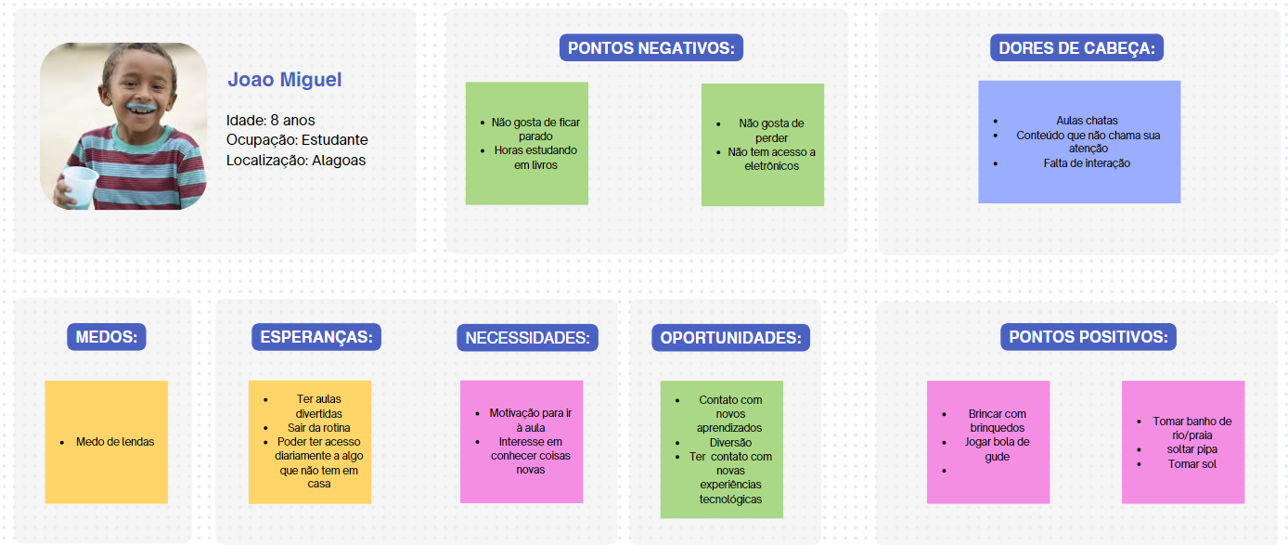

Fonte: Elaboração própria.

**Figura 02 - Persona Professor**

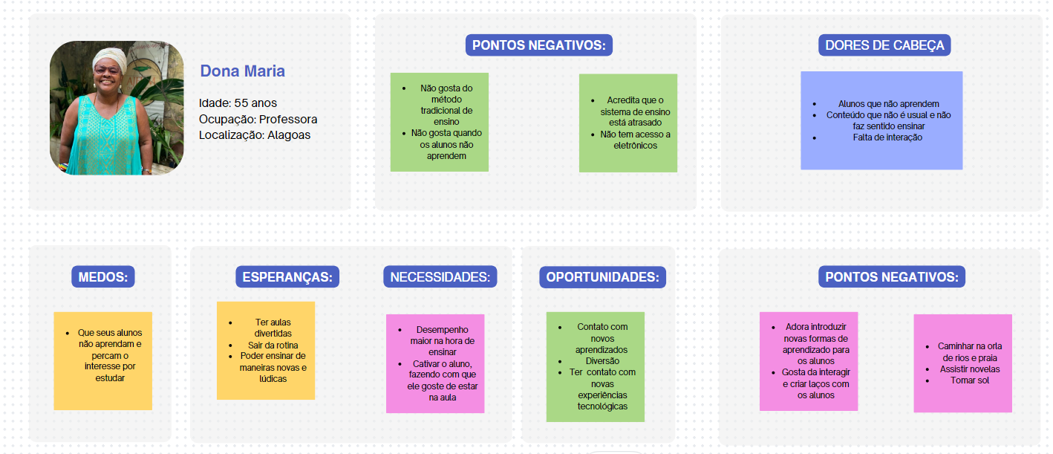

Fonte: Elaboração própria.

* + 1. Gênero do Jogo

Um *Serious Game* educativo, do gênero quebra-cabeça :

Os jogos sérios podem ser utilizados em diferentes contextos, como em escolas, empresas, organizações governamentais, setor de saúde, entre outros. Podem ser usados para treinar funcionários, educar estudantes, conscientizar a população sobre questões importantes, simular situações complexas, entre outras aplicações.

Escolhemos esse gênero, pois é o que mais se enquadra no nosso objetivo, que é de ensinar as crianças a lógica de programação por meio de desafios que necessitam ser solucionados para a evolução no *game*.

* + 1. Mecânica

Na primeira fase do jogo tem-se uma tela 2D no estilo de jogos de plataforma, na qual o personagem pode movimentar-se para a direita ou para a esquerda através de duas teclas direcionais do teclado (direcional esquerda e direcional direita), tendo ainda a possibilidade de interação com o NPC “mãe” à sua esquerda. Ao movimentar-se para a direita, o personagem passa por três coqueiros, sendo o último deles um portal que leva o jogador para o desafio 1.

No desafio 1 temos uma visão top-down do personagem, que inicialmente encontra-se no canto superior esquerdo e objetiva chegar à saída presente no lado direito da tela. Para isso ele precisa utilizar a movimentação por blocos, logo, existe uma tela no canto inferior esquerdo, na qual há quatro setas clicáveis, capazes de movimentar o personagem em quatro sentidos diferentes, cada uma dessas setas corresponde a um bloco de informação. Assim, ao clicar em uma delas, a que foi clicada é imediatamente trazida ao console, o qual armazena as informações recebidas e executa os blocos de informação na ordem em que foram recebidos. A execução ocorre após o jogador apertar o botão de play. Após isso, o console encontra-se mais uma vez aberto para receber informações e repetir, então, todo o processo até que o jogador atinja a saída.

Ao longo do trajeto a ser percorrido pelo *player*, há sal-gemas (coletáveis do jogo) e baús. Ao passar em frente a um baú, é aberta uma nova tela na qual se faz necessário responder corretamente três contas matemáticas para que seja liberado o prêmio e o jogador possa retornar ao desafio principal. Para responder cada uma das contas o jogador deve clicar em uma das três opções de números presentes na tela. Se a opção correta for clicada, passará para as próximas contas sucessivamente até que chegue ao final do desafio, se a alternativa errada for clicada, será redirecionado para a primeira conta mais uma vez e terá de repetir todo o processo até que termine. Além disso, a cada vez que o jogador passa sobre uma sal-gema, um ponto é adicionado ao score presente no canto superior esquerdo da tela.

* + 1. Dinâmica

Os comportamentos esperados do jogador durante o decorrer do game são:

* Conseguir acumular a maior pontuação possível durante as fases;
* Alcançar de diferentes maneiras um objetivo, a fim de estimular a criatividade e a escrita da movimentação do personagem;
* Conseguir percorrer todo o trajeto da casa do personagem até a escola, programando por meio de blocos os movimentos deste, fazendo com que ao final do *game* o aluno tenha compreendido
* O jogador não tem permissão para explorar o restante do mapa e ficará restrito apenas aos ambientes em que os desafios estão inseridos e, dentro destes, restrito às trilhas onde o personagem pode movimentar-se.
  + 1. Estética

Ala Land traz em sua gameplay uma imersão do usuário na história atrelado aos desafios propostos seguindo a referência do game “Kodable”. Dessa forma, o jogo se torna mais interativo e dinâmico.

A experiência estética que Ala Land busca criar é de um local alagoano feito principalmente para crianças. Com músicas regionais e efeitos sonoros regionais e imersivos. Além disso, traz também versossimilhança com aspectos geográficos do estado.

Neste game, há leves aspectos competitivos como forma de estimular o melhor desempenho. Para isso, contamos com a ajuda de um mecanismo de coleta de moedas. Nesse viés, trabalhamos com a liberdade de escolha do usuário, já que o caminho para a resolução de um desafio quem faz é o jogador. Entretanto, alguns caminhos tendem a ser mais recompensadores do que outros, o que objetiva gerar no jogador senso da importância de analisar as decisões que se toma tendo em vista as suas consequências.

1. Roteiro

* 1. História do Jogo

Ala Land é um jogo educacional com aspectos aventureiros. Nele, o personagem principal poderá enfrentar seus desafios com a ajuda dos jogadores. O jogo é ambientado no estado de Alagoas, mais especificamente no Sertão Alagoano e possui como cenário destino a região litorânea.

A narrativa consiste em um garoto, chamado João Miguel, estudante de escola estadual, que despede-se de sua mãe e sai de casa para percorrer seu trajeto até a escola, a qual encontra-se perto da Foz do Rio São Francisco. Neste trajeto, ele passa por cinco cenários que compõem os diferentes momentos e desafios do jogo.

Nos dois primeiros cenários o menino respectivamente sai de sua casa e adentra no que chamamos de “Floresta dos Coqueiros”. Para a construção destes cenários, inspiramo-nos na vegetação repleta de coqueiros presente em muitos pontos das margens do Rio São Francisco. Isso pode ser observado na foto abaixo:

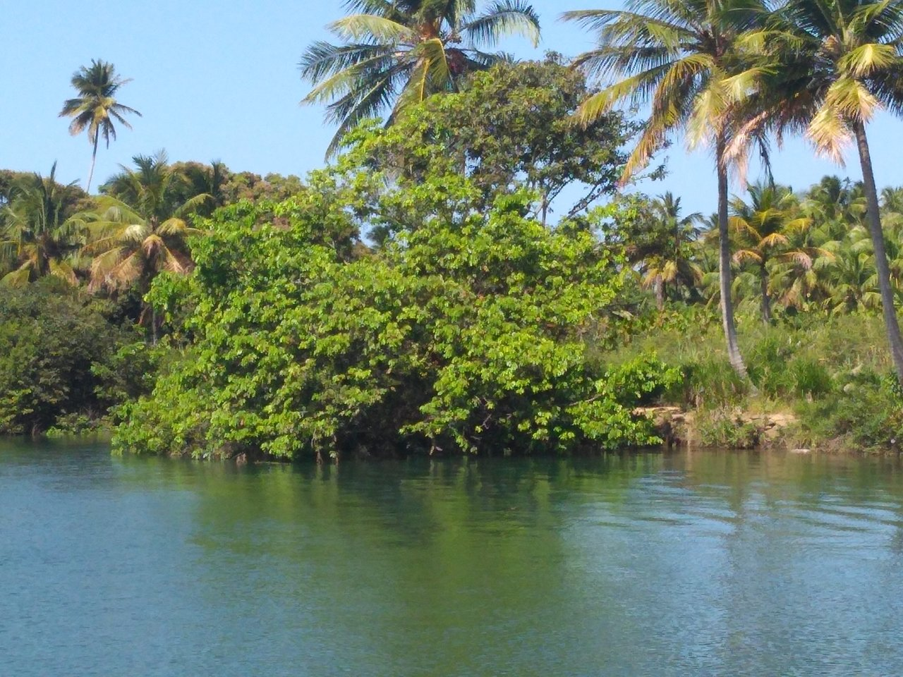

Fonte: <https://media-cdn.tripadvisor.com/media/photo-m/1280/14/fd/aa/f0/coqueiros-as-margens.jpg>

Após isso, o personagem chega à terceira cena, uma transição entre a floresta e o rio. Neste lugar ele encontra um pescador, que lhe dá uma jangada e alguns alertas e instruções sobre o rio. Ao entrar na jangada o personagem prossegue a sua jornada e chega à quarta cena, na qual possui como objetivo chegar à foz do rio. Nesta cena adicionamos jangadas e corais, visto que estes são muitíssimo presentes na foz do Rio São Francisco.

Ao chegar à foz, o personagem é transferido para a última cena, na qual, enfim, avista sua escola e a professora lhe aguardando para a aula. Quando o personagem se aproxima da professora - NPC - e interage com ela, o jogo então termina com uma mensagem final para o jogador e retorna para o menu inicial.

* 1. Fluxo do Jogo

**Figura 03 - Fluxograma**

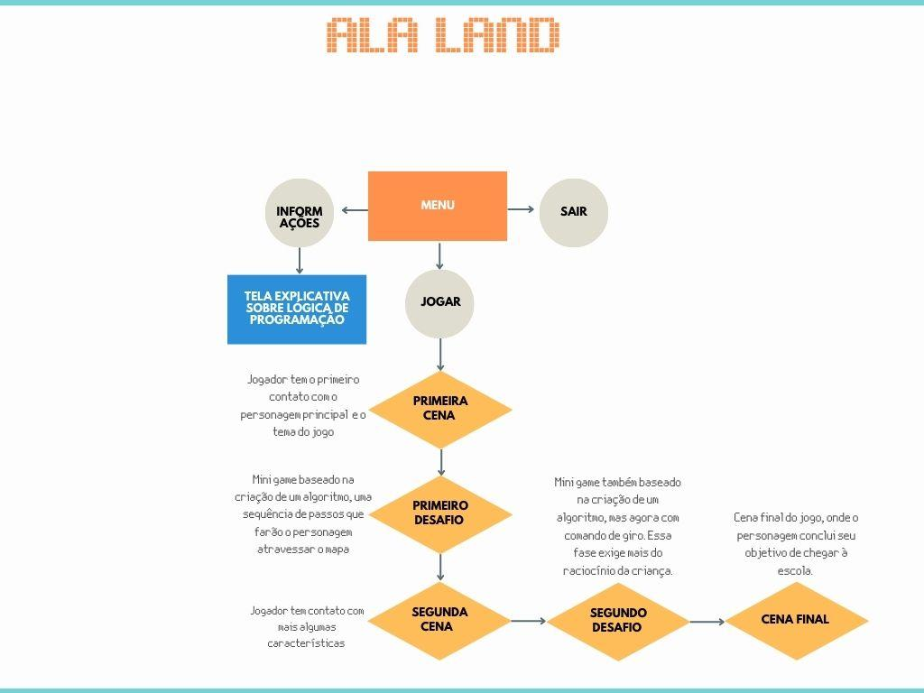

Fonte: Elaboração própria.

* 1. Personagens

No nosso jogo, o personagem jogável é João Miguel, uma representação de uma criança que estuda na rede estadual de ensino de Alagoas. Devido à passada forte presença de indígenas no estado, optamos por modelar alguns de nossos personagens tendo em vista as heranças étnicas destes povos.

Os NPCs do *game* são: a mãe do personagem principal, o Pescador, e a Professora, chamada por nós de Cláudia.

Mãe:

**Figura 04 - Personagem Mãe**



Fonte: Elaboração própria.

Motivação: Introduzir o que acontecerá ao decorrer do jogo para a criança, desde a fase inicial até a final, assim, transmitindo o objetivo do jogo. Também comunica o que o jogador deve fazer e onde ir quando é redirecionado para a primeira tela do jogo. Ademais, ela também deve servir para aproximar-se da criança como um figura materna e, nesse âmbito, criar uma aproximação com ele.

Estudante - João Miguel:

**Figura 05 - Personagem Principal**



Fonte: Elaboração própria.

Motivação: Ao ser direcionado pela mãe, na tela introdutória, João Miguel terá que ir de sua casa até a escola sozinho. No decorrer do jogo ele irá encontrar alguns desafios com cenários locais, tais rios, floresta de coqueiros e corais, também será possível coletar moedas (sal-gemas) para aumentar a pontuação ao final das fases.

Professora Cláudia:

**Figura 06 - Professora**

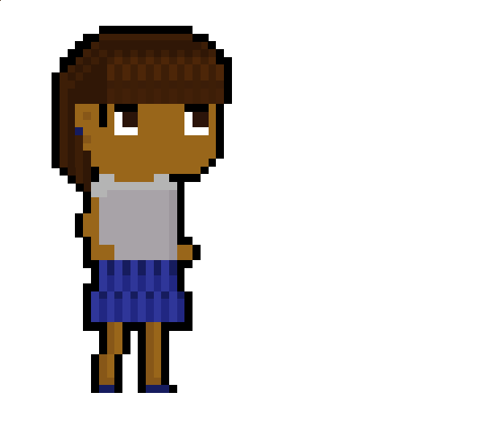

Fonte: Elaboração própria.

Motivação: A personagem receberá o aluno na escola e, após um breve diálogo, encerrará a jornada apresentada, conduzindo-o para seu objetivo final: a sala de aula.

Pescador:

**Figura 07 - Pescador**

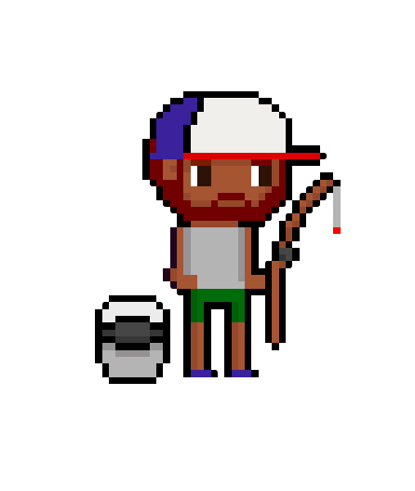

Fonte: Elaboração própria

Motivação: O personagem mostrará ao aluno Rio São Francisco, e lhe empresta uma jangada para que possa chegar à Foz do Rio, e, consequentemente, à escola.

1. Recursos Visuais

* 1. Telas

Primeira tela:

Menu inicial do game, contando com o nome e opções de menu, como: jogar, opções, ajuda e sair. Trabalhamos com elementos gráficos interativos nos botões e com um aspecto geral bem colorido e chamativo.

Segunda tela:

Já com o personagem em jogo, temos um cenário regional com uma casa de madeira, coqueiros, terra verde, montanhas e a mãe do personagem principal, que poderá ser um garoto ou uma garota.

Terceira tela:

Cena top-down na qual há o primeiro desafio de lógica de programação inspirado em “Kodable”, mas feito de brasileiros para brasileiros, logo traz aspectos únicos e regionais alagoanos.. Temos a presença de sal-gemas, cocos, coqueiros, terra, blocos de comando em setas e o personagem principal

Quarta tela:

Cenário 2D que transiciona o personagem principal do desafio 1 para o Desafio 2. Neste há a transição da jornada do personagem da terra para o rio.

QuintaTela:

Segundo desafio de lógica de programação também com visão top-down. Neste o personagem tem de atravessar o rio. Por isso, no cenário há jangadas, rochas, baús misteriosos que contém questões matemáticas, sal-gemas e, mais próximo à foz, corais.

Tela de pause:

Tela de Lógica de programação

Tela de baús de matemática:

Tela de creditos.

* 1. Graphical User Interface

Elementos gráficos da interface do jogo são:

Botão de pausa: Botão de menu que traz a opção de continuar o game, configurar o som ou voltar para o meu principal.

Blocos de movimentos do personagem: Blocos de setas para a movimentação do personagem no movimento livre e nos desafios de lógica de programação.

Moedas (sal-gaema): Moedas coletadas no decorrer dos desafios. Será uma forma de pontuação e ranque para estimular o melhor desempenho possível.

* 1. Lista de Assets

| Categoria | Local de Aplicação | Descrição | Nome |
| --- | --- | --- | --- |
|  |  |  |  |
| Personagem | Mapa 1 e  Mapa 2 | Sprites do personagem andando. | spritesgaroto.png |
| Setas | Mapa 2 | Setas para controle do personagem. | down-arrow.png |
| Plano de fundo | Mapa 1 | Plano de fundo do jogo. | fundo.png |
| NPC | Mapa 1 | Sprites da mãe do personagem. | mãeSprite Sheet.png |
| Palavra | Menu | Nome do jogo. | alaland.png |
| Objeto | Mapa 1 | Casa do personagem. | casa.png |
| Objeto | Mapa 1 e Mapa 2 | Coqueiros que enfeitam o cenário. | coqueiros.png |
| Botão | Menu | Botão opções 2 do menu. | botaoop2.png |
| Objeto | Mapa 1 | Nuvens do cenário. | nuvem (5).png |
| Plano de fundo | Menu | Plano de fundo do menu do game. | fundomenu.png |
| Objeto | Mapa 2 | Moeda do game. | salgema1.png |
| Botão | Menu | Botão de jogar. | botãojogar.png |
| Botão | Menu | Botão de sair do jogo. | botaosair.png |
| Botão | Menu | Botão de opções do jogo. | botaoop.png |
| Objeto | Mapa 1 | Cocos que formam as paredes do mapa 2. | cocos,png |

1. Efeitos Sonoros e Música

* 1. Sons de interação com a interface

Versão 0.2: No menu do game há som de abertura com a opção de desligar ou não. Como também há feedback sonoro quando a Sal-gema é coletada e os botões do menu inicial são pressionados.

Versão 0.3: No menu do game há som de abertura com a opção de desligar ou não. Como também há feedback sonoro quando a Sal-gema é coletada e os botões do menu inicial são pressionados.

Versão 0.4: No menu do game há som de abertura com a opção de desligar ou não. Como também há feedback sonoro quando a Sal-gema é coletada e os botões do menu inicial são pressionados.

Versão 0.5: No menu do game há som de abertura com a opção de desligar ou não. Como também há feedback sonoro quando a Sal-gema é coletada e os botões do menu inicial são pressionados.

Versão 0.5.1: No menu do game há som de abertura com a opção de desligar ou não. Como também há feedback sonoro quando a Sal-gema é coletada e os botões do menu inicial são pressionados.

Versão 0.5.2: No menu do game há som de abertura com a opção de desligar ou não. Como também há feedback sonoro quando a Sal-gema é coletada e os botões do menu inicial são pressionados.

Versão 0.5.3: No menu do game há som de abertura com a opção de desligar ou não. Como também há feedback sonoro quando a Sal-gema é coletada e os botões do menu inicial são pressionados.

Versão 0.5.4: No menu do game há som de abertura com a opção de desligar ou não. Como também há feedback sonoro quando a Sal-gema é coletada e os botões do menu inicial são pressionados.

Versão 0.5.5: No menu do game há som de abertura com a opção de desligar ou não. Como também há feedback sonoro quando a Sal-gema é coletada e os botões do menu inicial são pressionados.

Versão 0.5.6: No menu do game há som de abertura com a opção de desligar ou não. Como também há feedback sonoro quando a Sal-gema é coletada e os botões do menu inicial são pressionados.

Versão 0.5.7: No menu do game há som de abertura com a opção de desligar ou não. Como também há feedback sonoro quando a Sal-gema é coletada e os botões do menu inicial são pressionados.

Versão 0.5.8: No menu do game há som de abertura com a opção de desligar ou não. Como também há feedback sonoro quando a Sal-gema é coletada e os botões do menu inicial são pressionados.

Versão 0.6: No menu do game há som de abertura com a opção de desligar ou não. Como também há feedback sonoro quando a Sal-gema é coletada e os botões do menu inicial são pressionados.

* 1. Sons de ação dentro do *game*

Os sons de ação dentro do jogo serão baseados nas chamadas interações com NPCs, entrada de desafios, coleta de moedas e movimentação do personagem e escolha dos blocos de comandos nos desafios de lógica de programação.

* 1. Trilha sonora

Versão 0.2: Estamos escolhendo trilhas sonoras para enfatizar o gameplay da narrativa. A análise da escolha se baseia em músicas que remetem ao cenário alagoano e tenham um aspecto leve e calmo. Se possível, até o fim do projeto queremos compor todas as músicas e efeitos sonoros, mas por hora estamos fazendo escolhas de sons já feitos e de uso livre. A atmosfera objetiva é trazer um cenário com traços do campo, área litorânea e muita diversão. Já nos desafios, a música será mais agressiva com a ideia de propor emoção e intensidade para o jogador, entretanto, de um jeito leve e sutil.

Versão Final: Devido à questões de copyright, a música que o grupo havia escolhido foi trocada e então decidiu-se que deixaríamos a música utilizada no jogo ser definida pelo cliente.

1. Análise de Mercado

Contexto da indústria:

Universidade federal do estado de alagoas, localizada em Maceió e fundada em 25 de janeiro de 1961. Uma instituição de excelência, conhecida pelas suas boas notas no MEC e por ser a melhor faculdade do estado. Entretanto, alguns cursos ainda recentemente receberam nota igual ou inferior a 3 no MEC (UFAL,2021).

Tendo isso em vista, a estrutura de ensino decai gradualmente por falta de adaptação e modernização em seu setor. Por outro lado, há excelente capacitação dos professores (como o programa “CapacitaSUAS”) propondo adaptações ligadas à tecnologia sendo flexível a utilização de novos meios de ensino.

Seguindo ainda esse setor educacional, é um mercado que necessita de modernização, haja vista que surgem concorrências diariamente. Seja por parte de outras instituições ou outras bases de ensino. Nesse sentido, uma boa forma de utilizar a linha de pesquisa científica dessas instituições é conectá-las com o meio digital educacional voltado para a linha de desenvolvimento e aplicação acadêmica.

* 1. Análise SWOT

Contextualização com base na matriz SWOT :

A Universidade Federal de Alagoas, classifica-se como uma instituição de excelência, destacando-se por ser a única faculdade federal do Estado, sendo também considerada a melhor. Diante desse contexto, é possível que seja exaltado o seu ótimo corpo docente, com cientistas já atuando em projeção internacional (3 deles estando, em 2021, entre os 2% mais influentes do mundo) e executando pesquisas de patamares elevados, o que a diferencia de seus concorrentes. Entretanto, é necessário que sejam apontados alguns pontos negativos da Universidade, como a infraestrutura deteriorada e a defasagem no ensino - principalmente no que concerne à metodologia tradicional que é utilizada, o que a faz permanecer estagnada no tempo - que acabam sendo fatores decisivos na hora da escolha para alguns estudantes.

**Figura 08 - Análise SWOT**

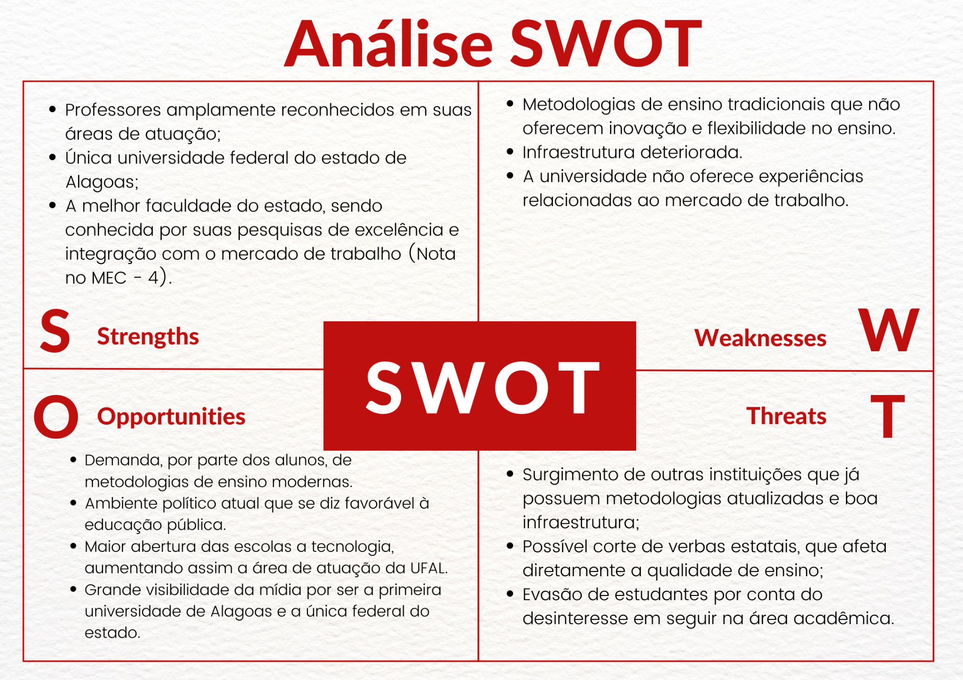

Fonte: Elaboração própria.

* 1. 5 Forças de Porter

As 5 Forças de Porter são um framework de análise setorial que permite entender o nível de competitividade de um mercado. O modelo apresenta os atores envolvidos (concorrentes, fornecedores, compradores, novos entrantes e substitutos), como eles se relacionam e como influenciam o sucesso dos negócios. Sabendo disso, segue abaixo a análise das 5 forças, tendo em vista o atual projeto:

Concorrentes: Os concorrentes do ALA Land são jogos que também possuem o objetivo de introduzir conceitos de programação e lógica computacional para crianças. Podem ser citados: Hora do Código, Scratch e Code Combat.

Substitutos: Os principais substitutos do nosso jogo são cursos de escolas de programação para crianças, como também jogos de alfabetização e que ensinam operações matemáticas.

Compradores: Instituições de ensino, em especial escolas que trabalhem com o Ensino Fundamental I (1º ao 5º ano) e que busquem introduzir a seus alunos conceitos de lógica computacional e programação.

Novos entrantes: Tendo em vista o crescimento da valorização do ensino de programação para crianças, o número de escolas e jogos infantis de programação tem crescido.

Fornecedores: A Universidade Federal de Alagoas (UFAL), encaixa-se nesse processo como fornecedora. Provendo dados e informações necessários para a construção da persona e dos objetivos do jogo.

* 1. Value Proposition Canvas

**Figura 09 - Proposta de valor**

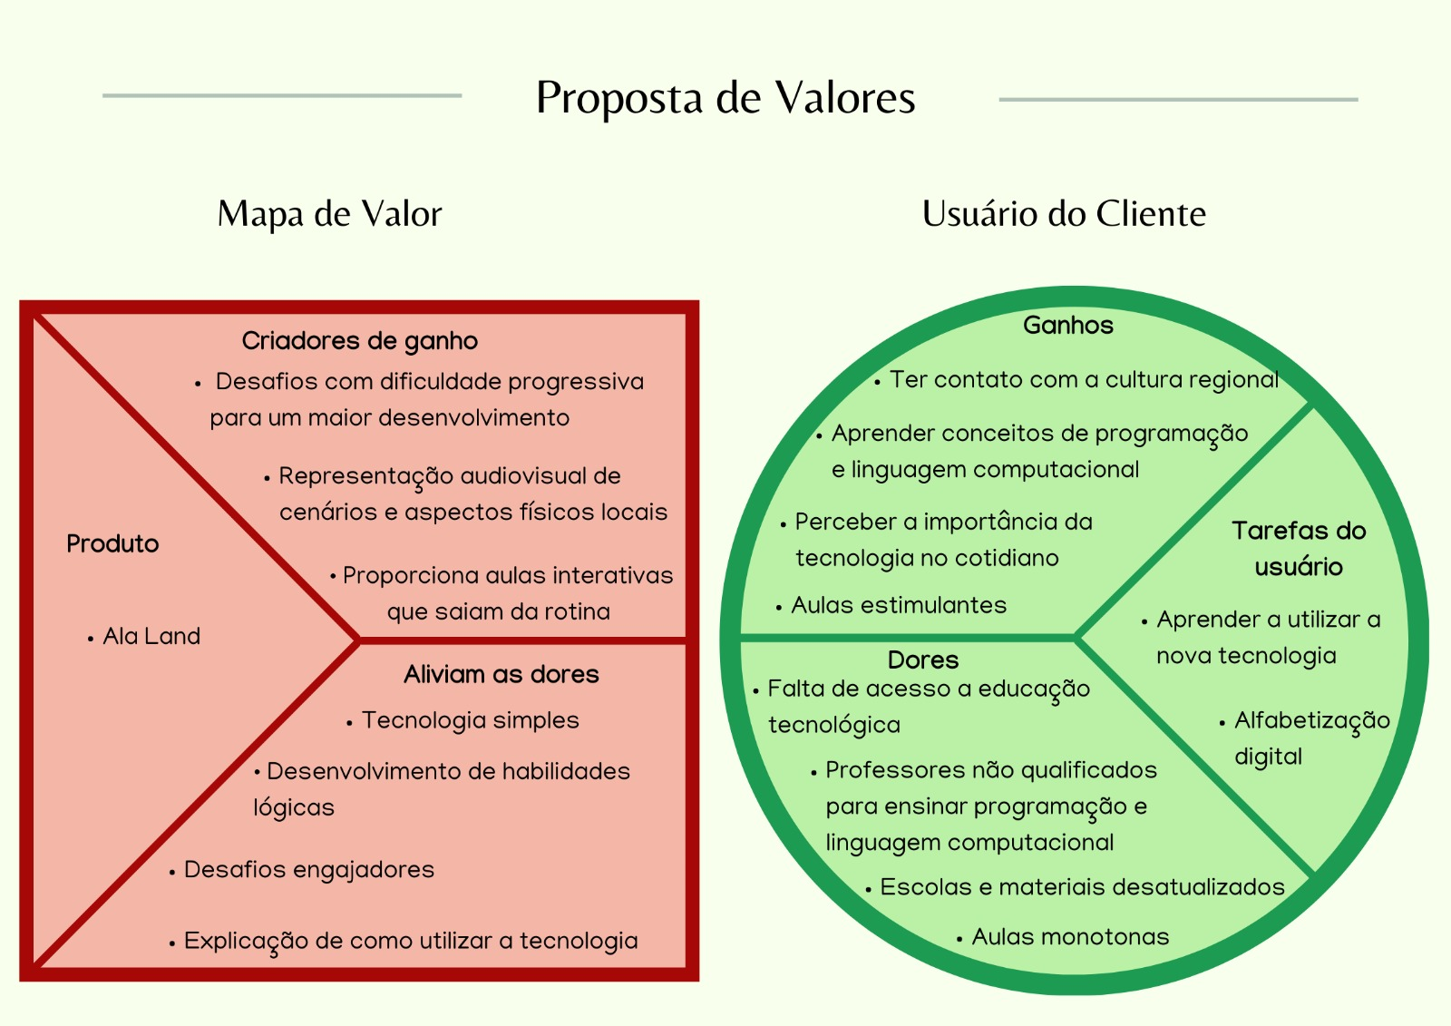

Fonte: Elaboração própria.

* 1. Matriz de Riscos

**Riscos potenciais:**

* Complexidade do jogo afetar a sua usabilidade; (Probabilidade: Alta X Impacto: Médio)
* Jogo não cumprir o objetivo de ensinar lógica de computação; (Prob: Moderada X Impacto: Médio)
* O professor não aprender a utilizar o jogo; (Prob:Baixa X Impacto: Alto)
* Não terminar o projeto a tempo; (Prob: Muito Baixa X Impacto: Muito Alto)
* A universidade não conseguir distribuir o jogo; (Prob: Muito Baixa X Impacto: Alto)

**Riscos reais:**

* Não representar da maneira correta a cultura e a regionalidade de Alagoas; (Probabilidade: Muita Alta X Impacto: Alto)
* Jogo não ser atrativo para as crianças; (Probabilidade: Alto X Impacto: Alto)
* O jogo não não atender às expectativas da ufal; (Probabilidade: Moderada X Impacto: Alto)
* As escolas não possuírem uma boa conexão de internet; (Probabilidade: Alta X Impacto: Muito Alto)
* As escolas não possuírem dispositivos tecnológicos que possibilitem o uso do jogo; (Probabilidade: Moderada X Impacto: Muito Alto)
* Professores não engajados com o projeto; (Probabilidade: Baixa X Impacto: Muito Alto)

**Plano de ação e resposta para todos os riscos:**

**Potenciais:**

* Desenvolver um jogo que seja simples e objetivo, realizando testes em cada nova implementação com o público alvo, assim, diminuindo ou aumentando a complexidade do jogo.
* Proporcionar da melhor forma uma usabilidade que seja capaz de ensinar de forma divertida e simples a criança, para que quando ela jogue aprenda intuitivamente sem nem perceber.
* Antes dos docentes ministrarem o jogo educacional em suas aulas, eles devem ser instruídos por meio de palestras, para que assim cheguem preparados na hora da instrução.
* Traçar planos e metas a serem atingidas ao decorrer do desenvolvimento do projeto, a fim de acompanhar a evolução e cumprir com a entrega a tempo.
* Auxiliar a universidade ao gerar executáveis, como apk, windows.exe e adaptar o jogo para modo offline, formulando a partir disso um plano para distribuição em massa e que seja aplicável no maior número de dispositivos possíveis.

**Reais:**

* Aprofundar-se na cultura nordestina/Alagoense, a fim de proporcionar uma maior e melhor interação do jogador com o jogo, dessa maneira despertando seu interesse e valorizando seus valores.
* Criar um design com cores atrativas e desenhos chamativos, que seja capaz de captar a atenção da criança, a fim de obter o maior tempo de uso possível.
* Desenvolver o jogo focado em ensinar e eliminar o máximo de distratores possíveis, fazendo que a ferramenta cumpra com o seu papel inicial.
* Captar parceiros/investidores, que sejam capazes de proporcionarem equipamentos com acesso a internet e a garantia de uma boa conexão para uso deles.
* Ministrar palestras que conscientizem a importância dos jogos educacionais nas escolas e o seu impacto quando aplicados, a fim de instruir e motivar esses docentes.

**Oportunidades reais:**

* Impactar positivamente na aprendizagem de crianças da rede pública; (Probabilidade: Muito Alta X Impacto: Muito Alta)
* Aprimorar o portfólio da empresa; (Probabilidade: Moderada X Impacto: Baixo)
* O nosso projeto se expandir para outros estados; (Probabilidade: Moderada X Impacto: Baixo)
* Conseguir apoio do Ministério da educação; (Probabilidade: Baixa X Impacto: Muito Alta)
* Levar o projeto do grupo para competições; (Probabilidade: Muito Baixa X Impacto: Baixo)

**Oportunidades potenciais:**

* Obter visibilidade no estado através da divulgação do jogo por mídias locais; (Probabilidade: Moderada X Impacto: Médio)
* Ampliar a rede de contatos do grupo através da conexão com a parceira; (Probabilidade: Baixa X Impacto: Médio)
* Investidores ou doadores se interessarem pelo nosso jogo; (Probabilidade: Muito Baixa X Impacto: Muito Alto)

**Plano de ação e resposta para todas as oportunidades:**

**Reais:**

* O jogo é moldado para impactar na aprendizagem das crianças e fazer com que elas se divirtam ao jogá-lo, iremos trabalhar da melhor maneira possível com o design, cores e a história do jogo para que isso ocorra.
* A partir desse projeto inicial e sua finalização, iremos introduzir em nosso portfólio como experiência, assim, conseguindo abrir portas para novas oportunidades.
* Com a inserção do projeto nas mídias sociais e através do marketing feito em cima dele, é possível escalá-lo em âmbito nacional, levando-o para outros Estados e transmitindo a cultura Alagoense.
* Ao tornar o projeto visível e consolidado, teremos a chance de obter ajuda governamental.
* Finalizando todos os objetivos do jogo e lapidando-o a partir de sua usabilidade, será possível competir com outros projetos que se encaixam no mesmo gênero.

**Potenciais:**

* Se conseguirmos que algum famoso/artista jogue nosso jogo e poste a gameplay nas redes sociais, será possível a viralização do projeto, assim, atingindo um público maior de jogadores.
* Por meio do network desenvolvido em conjunto com a UFAL, nos encontros e apresentações de sprint, será possível desenvolver uma maior rede de contatos, beneficiando todos os integrantes do grupo e o próprio parceiro.
* A partir da divulgação do jogo nas redes sociais e mídias locais, será possível cativar doadores para financiar a continuidade do projeto e proporcionar equipamentos eletrônicos para que assim seja possível uma melhor jogabilidade por parte dos alunos de escolas públicas .

**Figura 10 - Matriz de Risco**

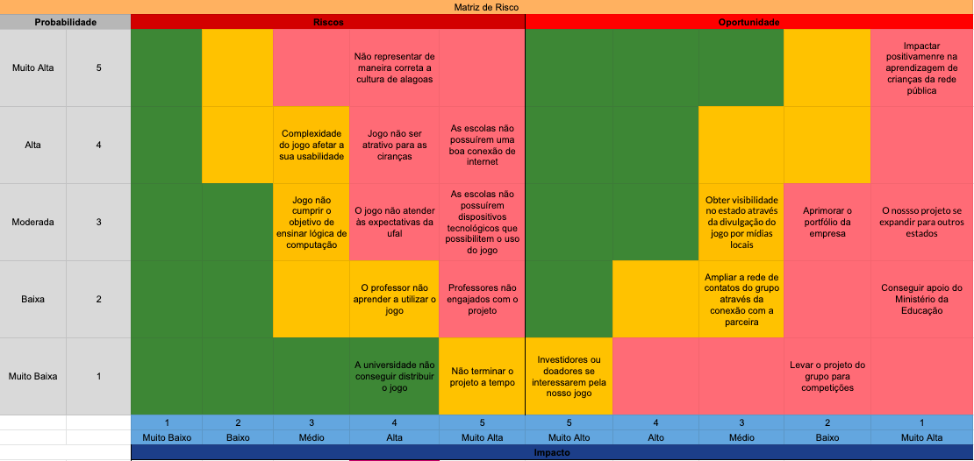[2]

Fonte: Elaboração própria.

1. Relatórios de Testes

* 1. Recursos de acessibilidade

Na atual versão do *game*, não há recursos de acessibilidade disponíveis, entretanto, planejamos introduzir ferramentas como assistente de áudio e corretor de cores/contraste, a fim de que seja possível o uso do produto por pessoas cegas ou daltônicas.

* 1. Testes de qualidade de software

No dia 7 de Março de 2023, foram realizados testes com alunos de outra turma da própria instituição da qual fazemos parte (Inteli). Os alunos que testaram nosso jogo se encontravam em uma faixa etária de 18 a 21 anos. Nosso objetivo com isso era provar a qualidade do software desenvolvido pelo grupo até então. As sessões de teste foram feitas em salas reservadas da faculdade, nas quais havia dois desenvolvedores do *game*, com a função de anotar as ações e comportamento do *tester*, o qual deveria aprender a jogar o *game* sem qualquer tipo de auxílio ou interferência externa. Pedimos aos participantes que descrevessem aquilo que sentiam enquanto jogavam, como também que ao final dos testes cada um deles fizesse uma consideração final do jogo. No total, conseguimos testar o jogo com 5 alunos e obtivemos dados satisfatórios para dar continuidade no processo de desenvolvimento do jogo.

Com os testes notamos que 60% dos alunos tiveram dificuldades com a mecânica do jogo, pois a proposta era fazer com que cada seta presente no console de comandos correspondesse ao avanço de uma casa no mapa. No entanto, devido a alguns erros na proporção do mapa, tal não ocorria. A partir disso modificamos o mapa do primeiro desafio para que a quantidade de casas percorridas pelo personagem correspondesse ao número de comandos dados pelos jogadores.

Também foi possível perceber que 40% dos que testaram o jogo tiveram críticas à falta de uniformidade no design do mapa e nos botões. Pensando nisso, alguns botões e caixas de texto tiveram suas cores e formatos ajustados, assim como o mapa do desafio 1 teve o design do “caminho” (área na qual o personagem se movimenta) refinado. Além do mais, duas em cada cinco pessoas notaram erros gramaticais nas falas dos personagens, o que foi corrigido mudando a fonte antes utilizada por uma nova que permitisse o uso de acentos gráficos e da cedilha.

Para 60% dos entrevistados o jogo possuía problemas sonoros e, pesquisando mais a fundo, descobrimos que a maior parte destes estava relacionado à falta de coerência entre o momento do jogo e o sentimento que a música transmitia ou à efetividade dos feedbacks sonoros. Tendo isso em mente, recalculamos em quais momentos os trechos da música poderiam encaixar-se de maneira mais adequada e tornamos funcionais e eficientes os feedbacks sonoros dados aos jogadores ao clicar em algum botão ou ao coletar os cristais de sal gema presentes nos desafios.

O último e mais recorrente relato, com 80% de frequência, estava relacionado à falta de explicação dentro do jogo. Para muitos não estava claro como o jogo funcionava, muito menos o porquê de ter objetos parecidos com cristais em partes do percurso a ser seguido pelo personagem. Por isso criamos um tutorial trifásico e já o implementamos no jogo. Na primeira etapa é explicado o objetivo da fase e o porquê de haver cristais no trajeto, como também o que na realidade esses cristais são e a importância deles na nossa sociedade. Na segunda etapa são mostrados e explicados os botões e o HUD presentes no desafio. Já na terceira, uma mão em movimento direciona e ensina o jogador a enviar e executar os comandos de movimento, possibilitando, desta forma, um melhor entendimento do jogo. Abaixo segue o gráfico com os dados citados.

**Gráfico 1**

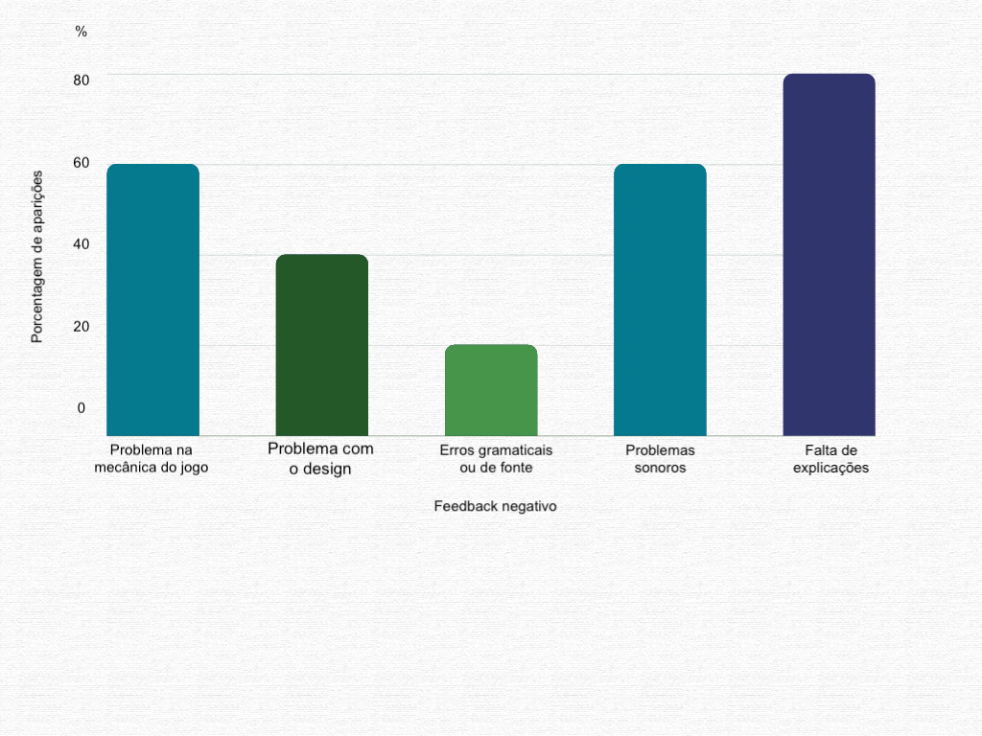

Fonte: Elaboração própria.

* 1. Testes de jogabilidade e usabilidade

No dia 21 de Março de 2023 novamente foram realizados testes com alunos da Inteli, aqueles que testaram o jogo encontram-se em uma faixa etária de 18 a 22 anos. Orientadores da própria faculdade aplicaram os testes em 6 grupos, que continham, em média 7 pessoas cada, resultando em um total de 42 *testers,* os quais se encontravam em seus respectivos ateliês (salas de aula). Ao final da testagem, cada grupo recebeu um formulário com perguntas que deveriam ser respondidas visando avaliar a usabilidade e a jogabilidade do nosso produto. Os dados coletados foram sumarizados em gráficos e classificados em diferentes níveis de dificuldade, o que pode nos dar um melhor entendimento e visão de como solucionar os problemas apontados e incrementar novas funcionalidades.

De acordo com os testes, menos de 25% dos alunos tiveram alguma questão negativa com o design das sprites do jogo; 50% encontraram ou tiveram problemas na mecânica do jogo; 25% tiveram problemas com a jogabilidade ou o aumento da dificuldade; um pouco mais de 20% teve problemas para compreender textos do jogo por cona das fontes; e cerca de 40% não compreenderam as instruções passadas pelos NPC’s e a importância da sal-gema.

**Gráfico 2: Resultados dos testes em grupo**

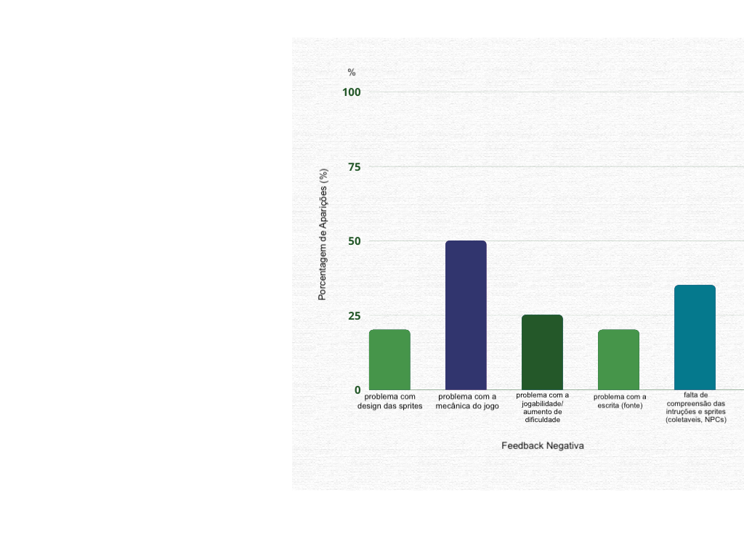[3]

Fonte: Elaboração própria.

Durante estes testes o grupo ainda não havia conseguido implementar totalmente a segunda fase, o que ocasionou a falta de compreensão das instruções passadas pelo NPC nomeado “Pescador”, bem como a defasagem da jogabilidade, do design e das mecânicas utilizadas nesta mesma fase. Fatores que influenciaram negativamente na avaliação e na visão geral do *game* tida pelos jogadores até aquele momento. No entanto, o grupo conseguiu implementar a nova fase e melhorar o design e a função do NPC nesta. No momento atual a fase está em processo de refinamento, para que além de uma mecânica funcional tenha uma boa jogabilidade e seja satisfatória para os *players*.

* 1. Testes de experiência de jogo

Neste momento o jogo foi testado com indivíduos mais próximos da realidade do nosso público alvo, assim, os *testers* foram professores do ensino fundamental que dão aula em escolas de Alagoas e crianças na faixa de 6 a 8 anos de idade tanto de Alagoas quanto de outros estados.

Os testes foram remotos, sendo moderados, no caso das crianças, por responsáveis e professores e, no caso dos professores, não moderados. O número de crianças de outros estados, que não o de Alagoas, que testaram o *game*  foi 3, já o de crianças do próprio Alagoas, foi . As sensações e sentimentos das crianças em relação ao jogo foram colocadas pelos moderadores em um formulário do google que foi enviado para estes. O mesmo ocorreu com os professores, que também receberam formulários a serem preenchidos após a experiência do jogo.

No que diz respeito às crianças, nosso espaço amostral era diverso, composto por crianças que nunca jogam videogames, crianças que jogam ao menos uma vez por mês e crianças que jogam três vezes ou mais por semana. As respostas da primeira pergunta de nosso formulário revelam que todas as crianças discordaram fortemente das afirmações de que o jogo seria muito frustrante, irritante e entediante.

**Gráfico 3: Perfil das crianças**

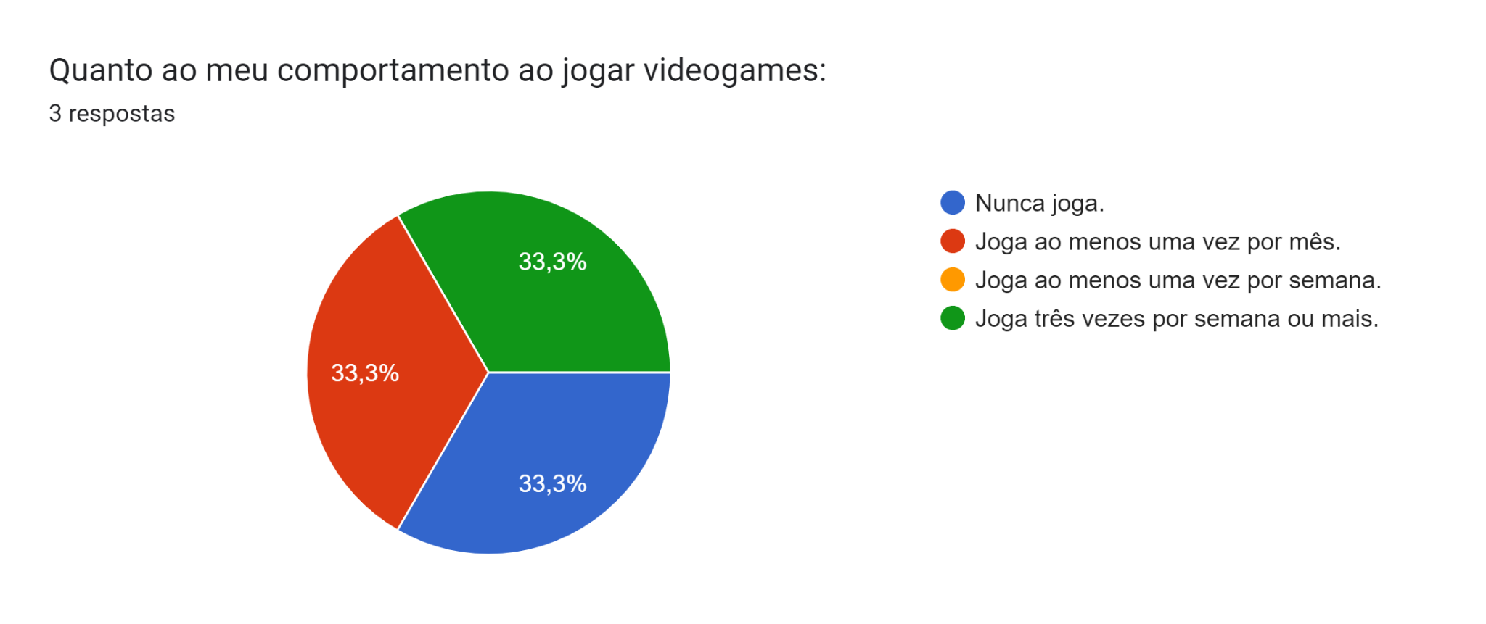

Fonte: Formulários do Google.

Através dos dados desse formulário também foi possível saber que para a maioria das crianças o jogo é divertido e tem objetivos bem definidos. Inclusive, uma das respostas à pergunta “Qual foi o pior momento do jogo?”, foi: o jogo ter um fim; o que demonstra o interesse das crianças pela história e mecânicas desenvolvidas.

**Gráfico 4: Sentimentos sobre o jogo**

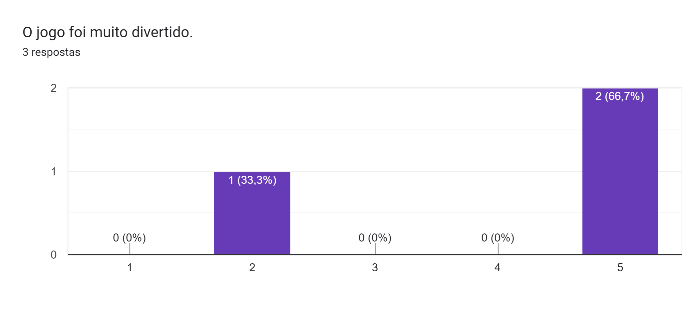Fonte: Formulários do Google.

**Legenda do gráfico:**

1 - Discordo totalmente

2 - Discordo

3 - Nem discordo nem concordo

4 - Concordo

5 - Concordo totalmente

Além disso, recebemos feedbacks negativos sobre a fase 2, o que já era esperado pois esta ainda não havia sido plenamente desenvolvida. Os resultados do nosso formulário também mostram que 100% das crianças que testaram o jogo não acham os controles desconfortáveis e mais da metade acharam os controles de fácil aprendizado.

**Gráfico 5: Controles Desconfortáveis**

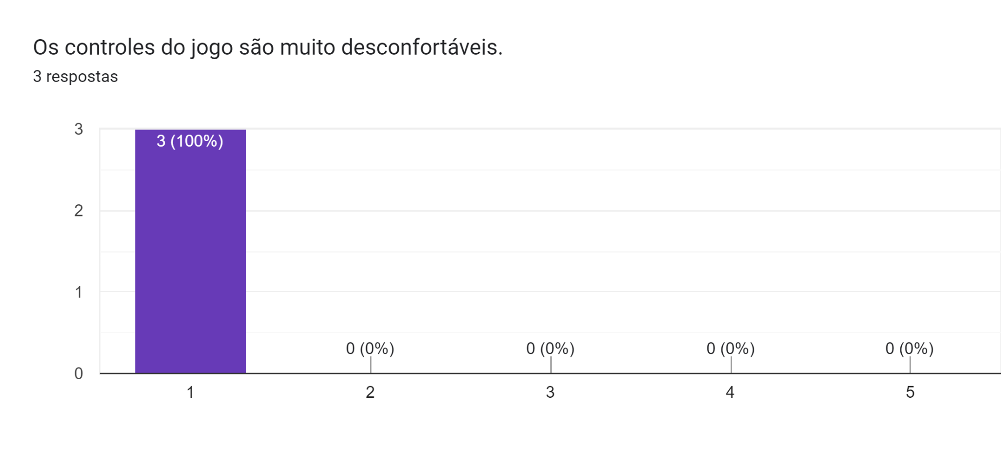

Fonte: Formulários do Google

**Legenda do gráfico:**

1 - Discordo totalmente da afirmação: “Os controles do jogo são desconfortáveis.”

2 - Discordo da afirmação: “Os controles do jogo são desconfortáveis.”

3 - Nem discordo nem concordo com a afirmação: “Os controles do jogo são desconfortáveis.”

4 - Concordo com a afirmação: “Os controles do jogo são desconfortáveis.”

5 - Concordo totalmente com a afirmação: “Os controles do jogo são desconfortáveis.”

No que diz respeito aos testes com os professores, novamente não pudemos ter completa ciência daquilo que estes realmente acharam das partes desenvolvidas do jogo, haja vista que para testes foi utilizada uma versão ainda em desenvolvimento, na qual a segunda fase ainda não possuía um fim. Tendo isso em mente, obtivemos 20% dos professores dizendo que o jogo era confuso, e também algumas considerações finais que remeteram ao ocorrido, como falas de que o pior momento do jogo foi quando o personagem caía no rio.

Apesar desses entraves, também foram percebidos diversos pontos positivos no *game*, 80% dos professores concordaram ou concordaram totalmente que o jogo era muito divertido, bem como 60% discordaram de afirmações como: “O jogo foi muito frustrante” e o “Jogo foi muito irritante”. O que ocasionou uma maior divergência de opiniões foi o número de comandos disponíveis para a execução por vez. Alguns professores acreditam que o pequeno número de passos por rodadas é algo ruim no *game*, já outros acreditam que a parte de uso dos comandos e o caminho percorrido compõem as melhores partes do jogo.

Desta forma, tendo acesso a tais dados que remetem à impressão do público sobre o *game*, o grupo trabalhou no desenvolvimento pleno da segunda fase, a qual já funciona e está passando por ajustes finais. Além disso, o grupo visa implementar melhorias que possam atingir as demandas e ocorrências trazidas pelos *testers* do jogo. Para ter acesso aos dados brutos dos formulários, vide apêndice C.

1. Referências

*G1. Corte orçamentário. Disponível em:*

<https://ufal.br/ufal/noticias/2020/11/professores-da-ufal-estao-entre-os-2-mais-influentes-do-mundo> (contextualizacao analise SWOT)

*UFAL. Programa de capacitação. Disponível em:*

<https://g1.globo.com/al/alagoas/noticia/2021/05/02/apos-corte-de-r42-milhoes-no-orcamento-ufal-suspende-bolsas-de-extensao.ghtml> (contextualizacao analise SWOT)

GOV.BR. **Governo de Alagoas e Ufal discutem parceria para reforma e ampliação do MTB**. 2022. Disponível em: <https://ufal.br/ufal/noticias/2022/4/governo-de-alagoas-e-ufal-discutem-parceria-para-reforma-e-ampliacao-do-museu-theo-brandao>. Acesso em: mar. 2023.

Apêndice A:

**Tabela 1**

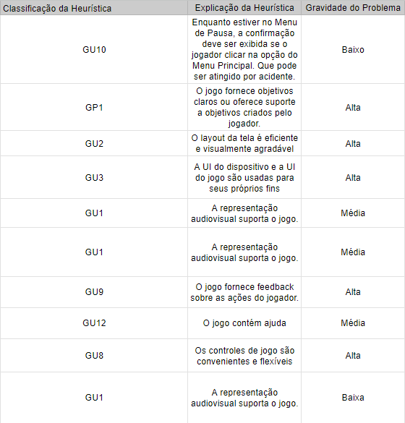

Fonte: Elaboração própria.

**Tabela 2**

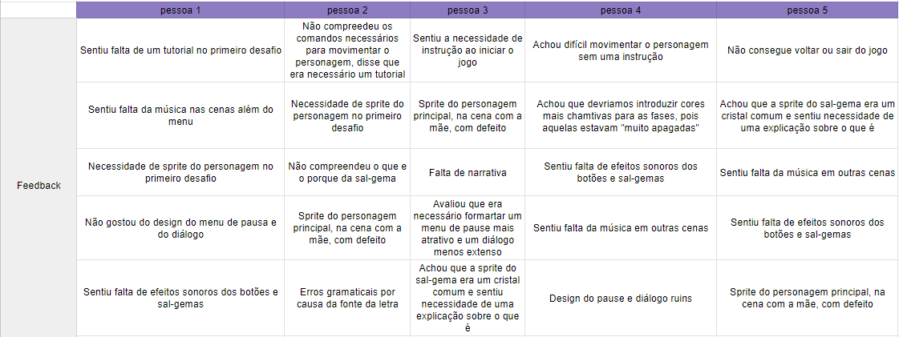

Fonte: Elaboração própria.

**Tabela 3**

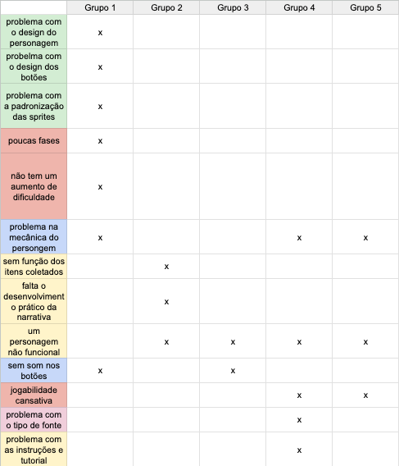

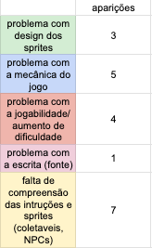

Fonte: Elaboração própria.

Apêndice B

Apêndice C

Formulário para os professores

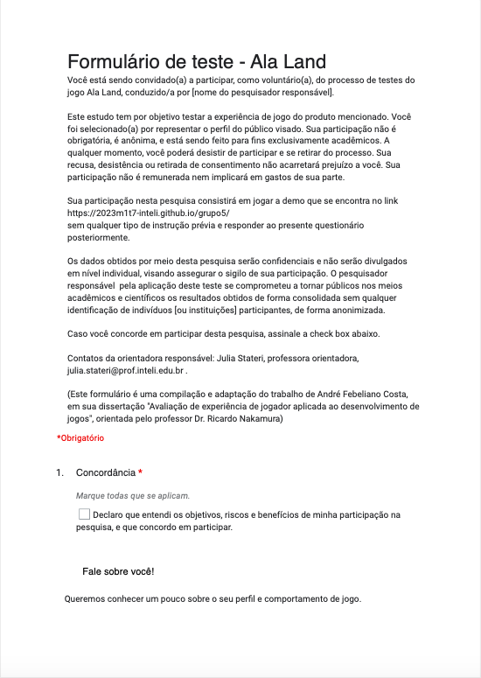

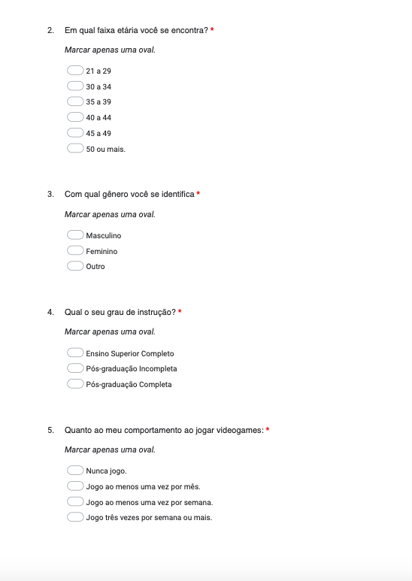

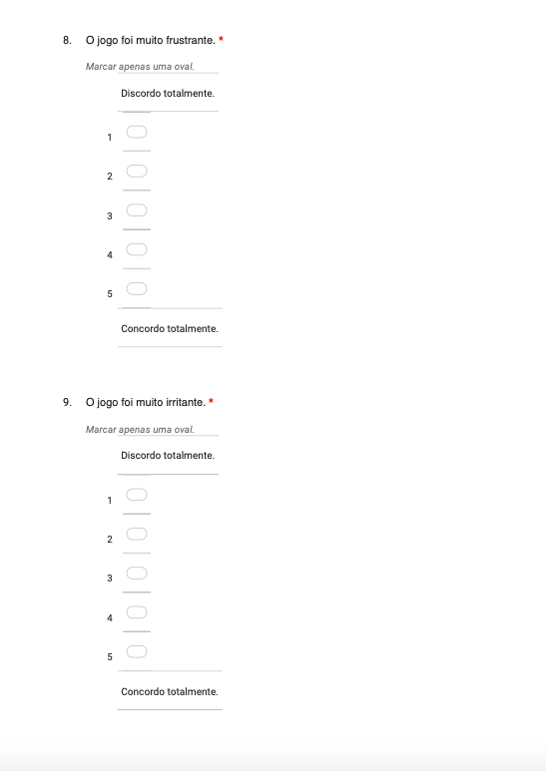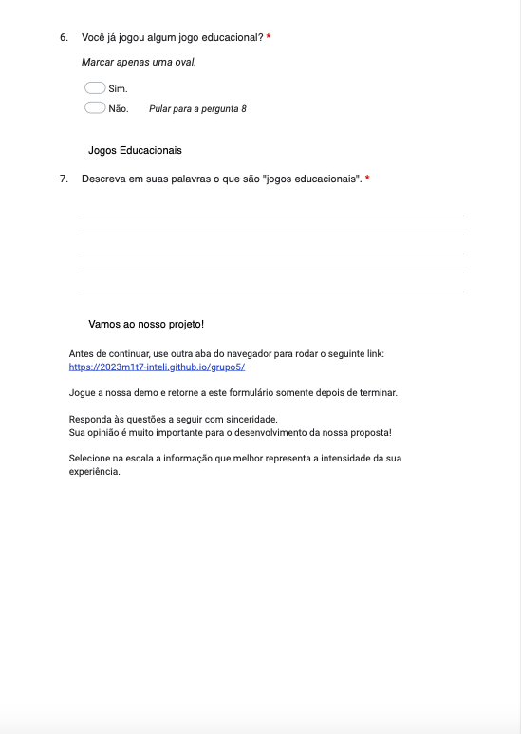

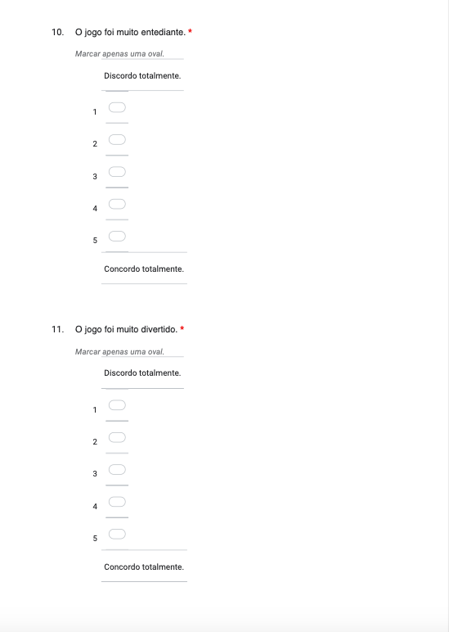

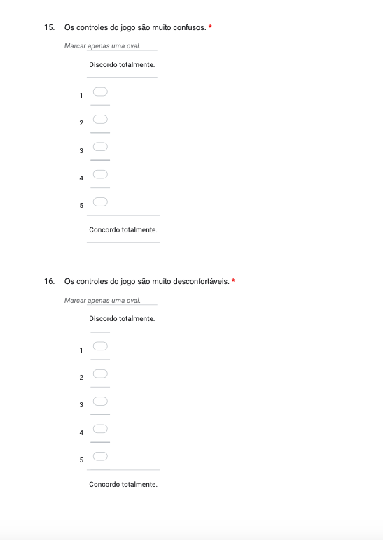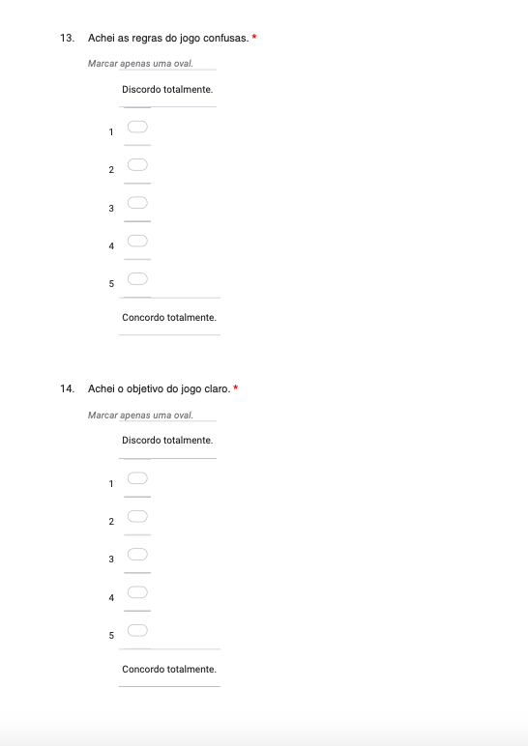

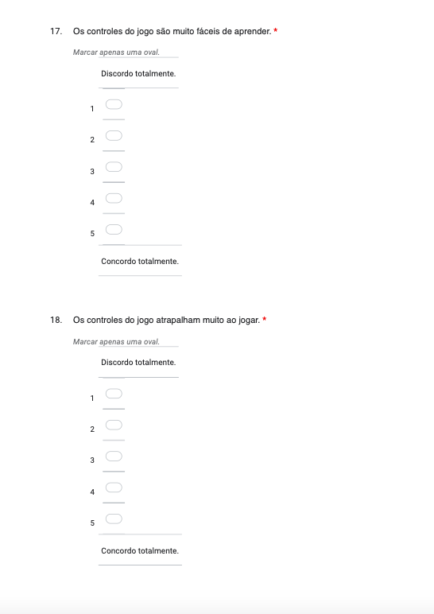

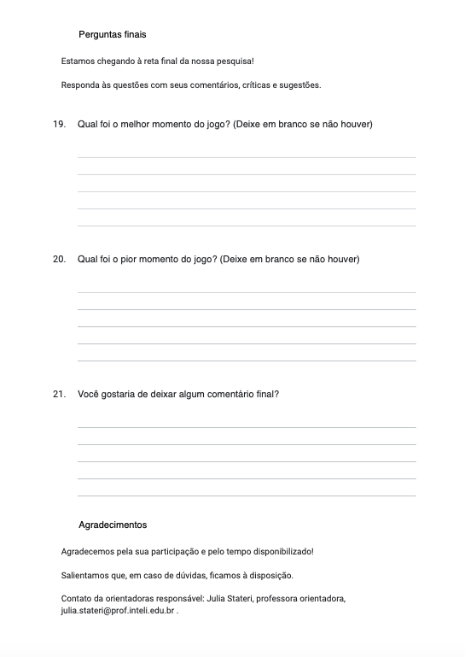

Elaboração própria

Formulário para os alunos

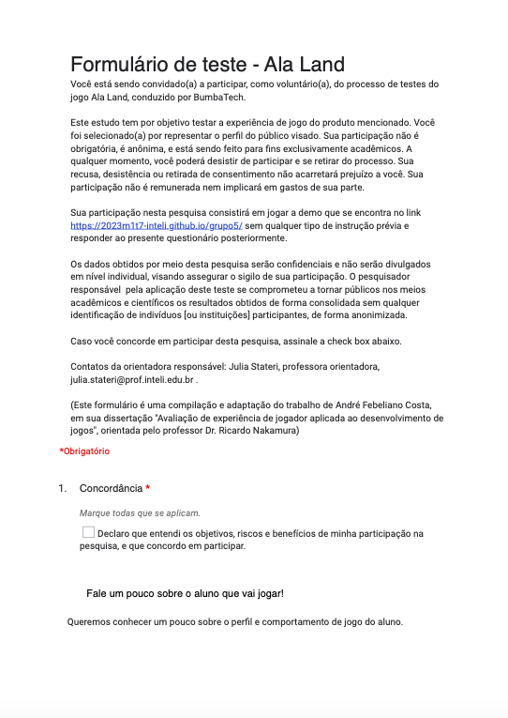

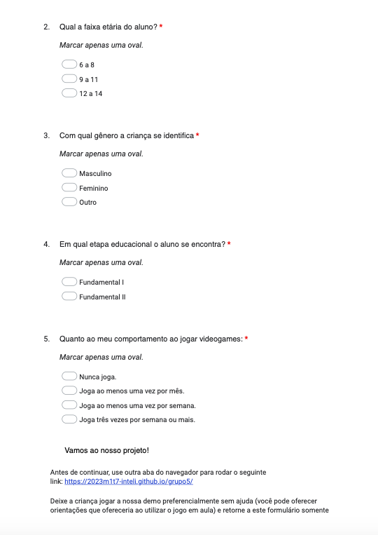

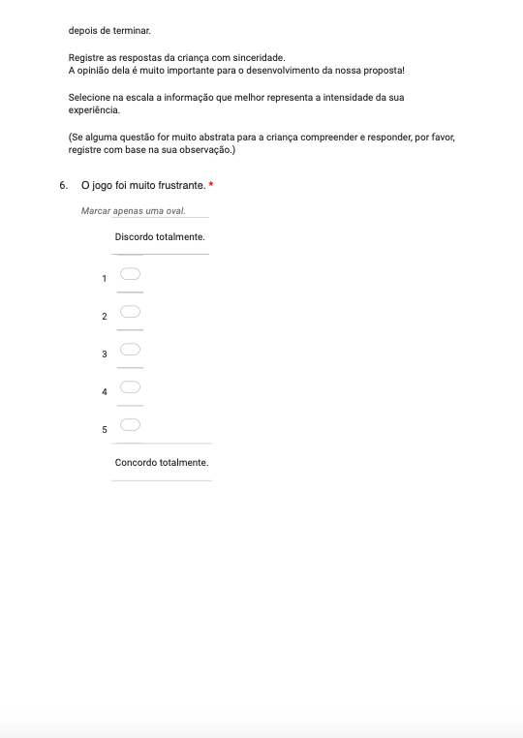

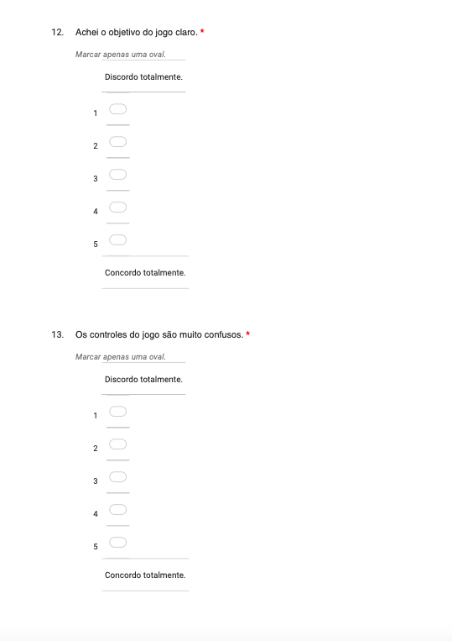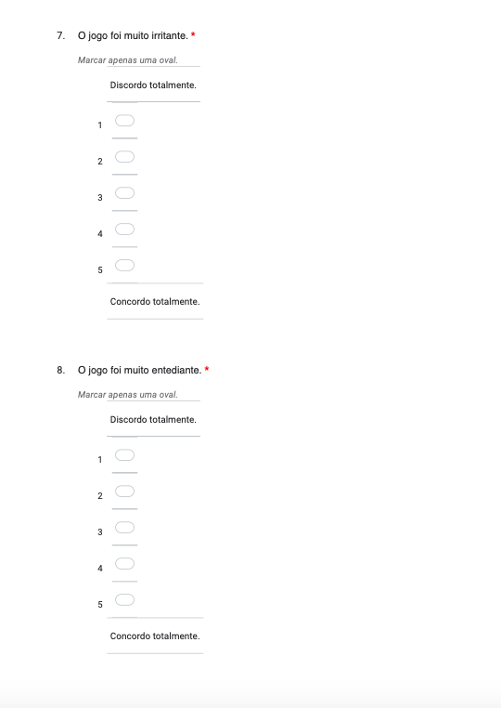

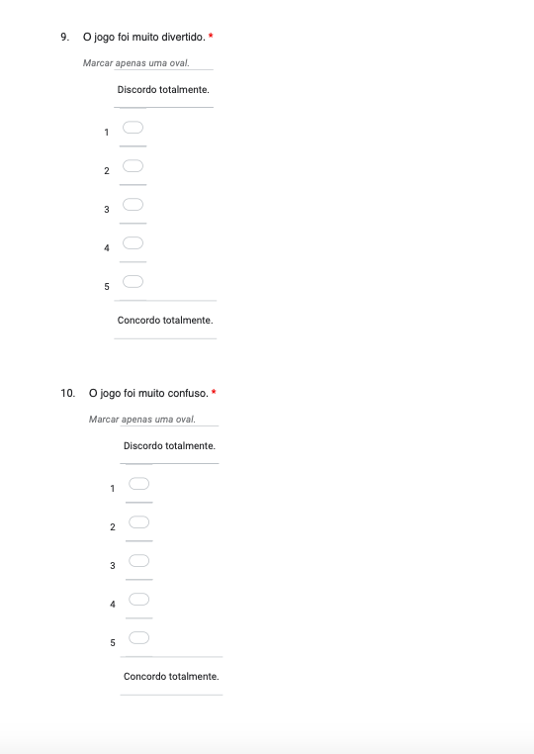

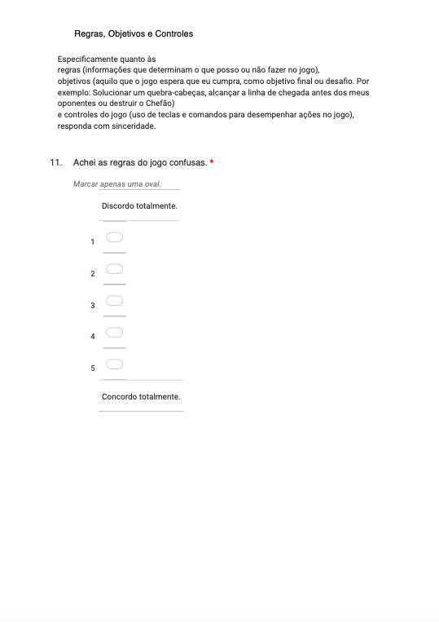



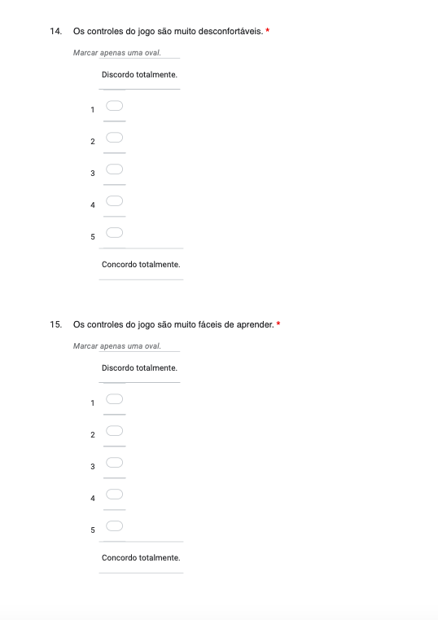

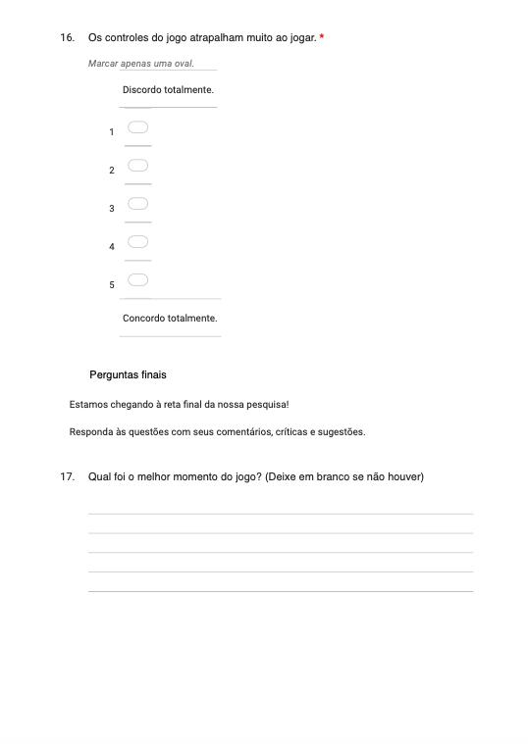

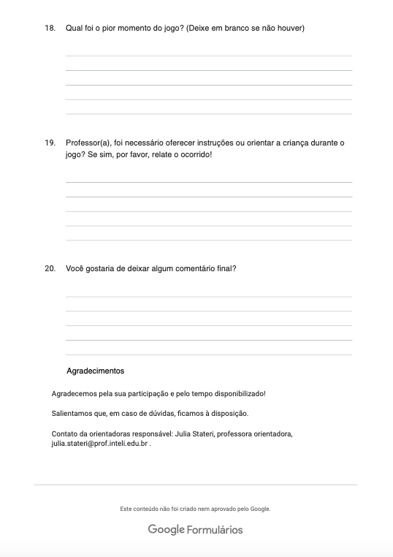

Fonte: Elaboração própria

Imagens registros testes internos: 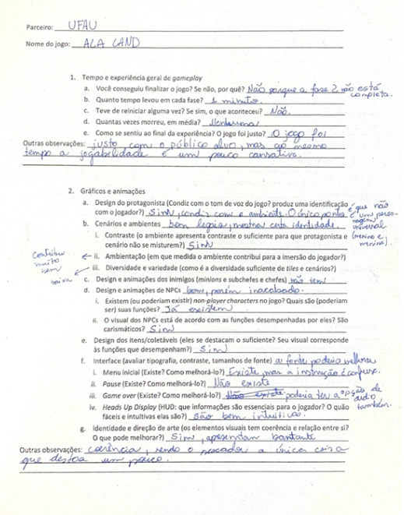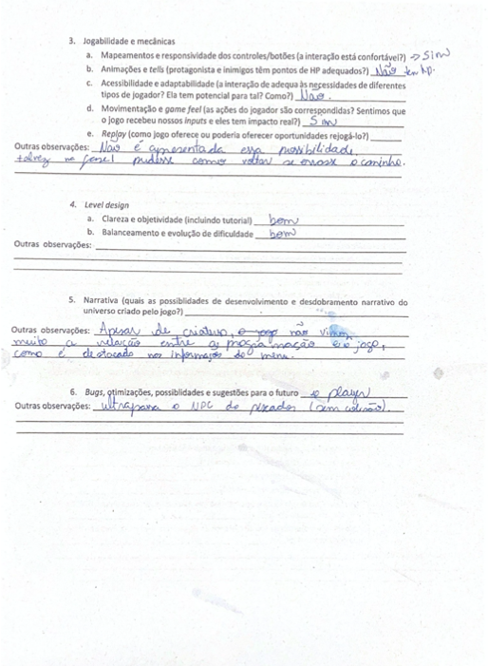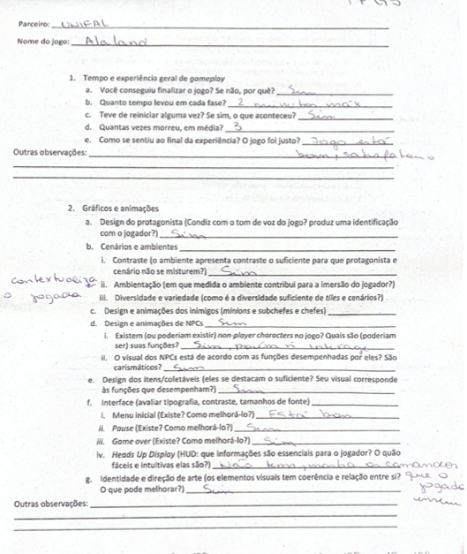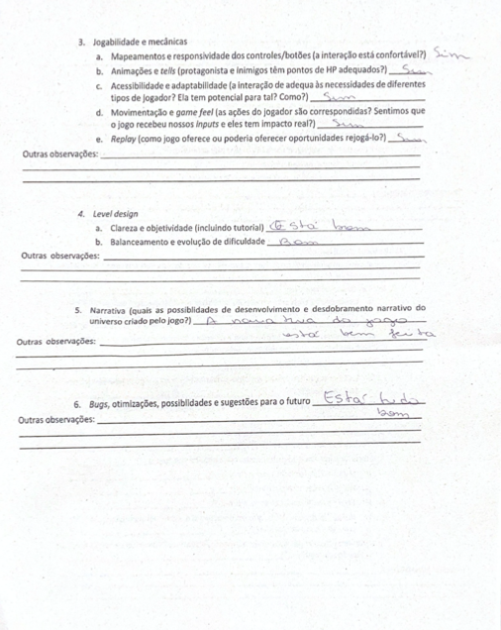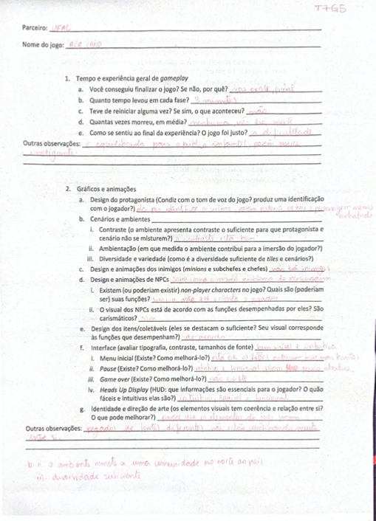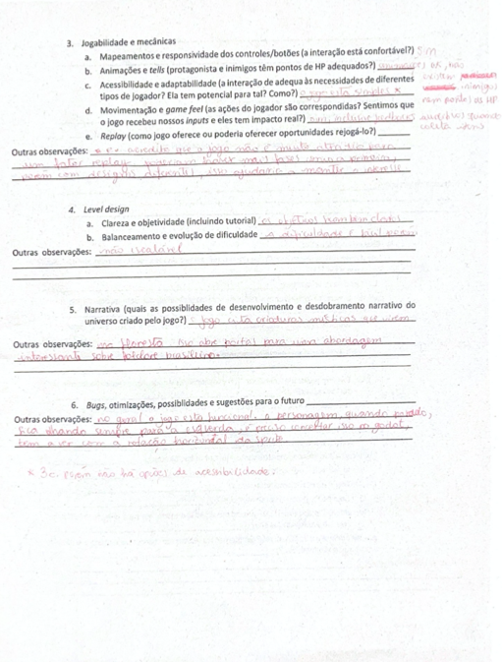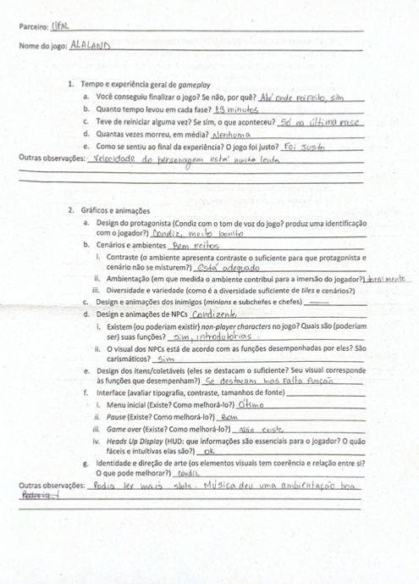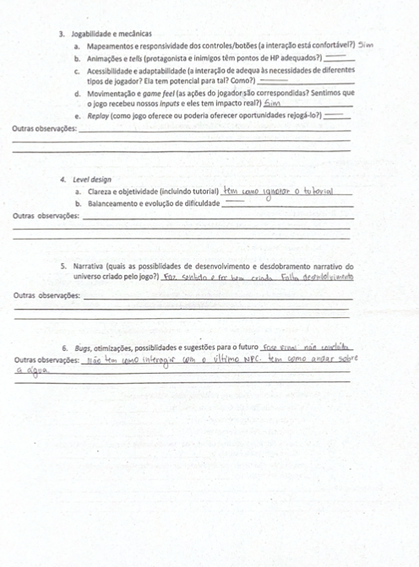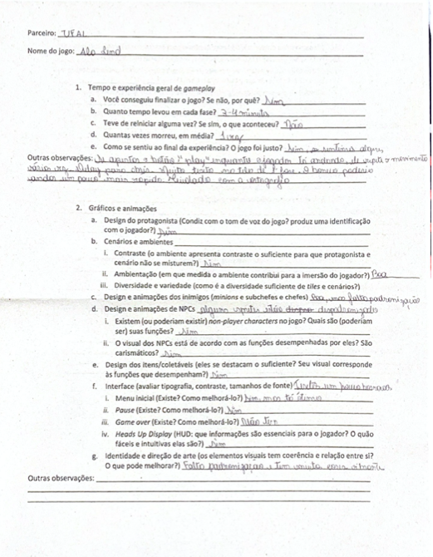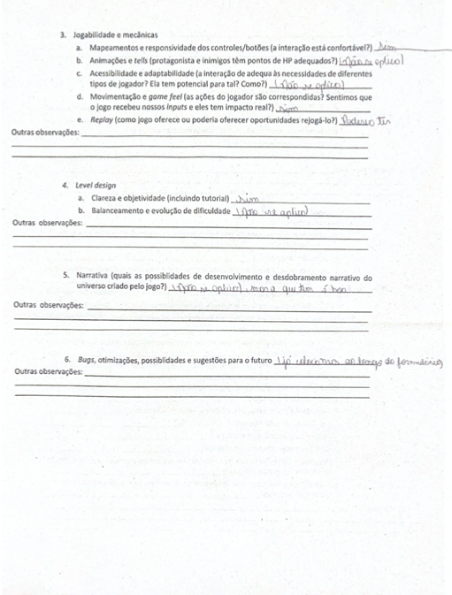

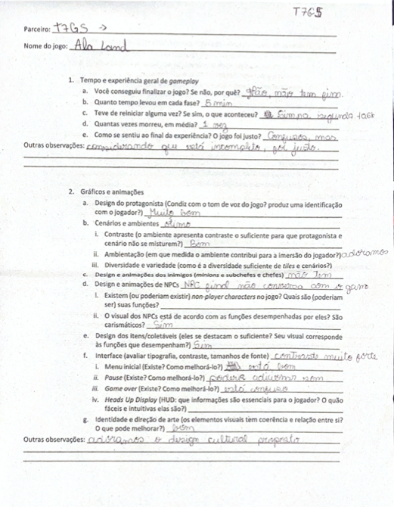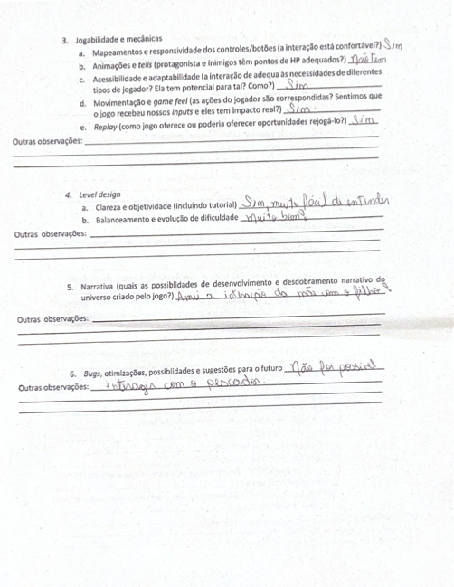

1. Link de acesso à informação: <https://www.redalyc.org/journal/5520/552068861032/html/>
2. Link de acesso para a tabela: <https://docs.google.com/spreadsheets/d/1T_bo8hts8jMAWiOeGib4-Iy3bkNGozIJ/edit#gid=204035611>
3. Link de acesso para os dados: <https://docs.google.com/spreadsheets/d/1q0M5awabFumc0x__iHrAQxSSZYYA0x80KMtckaV4i_0/edit?usp=sharing>